
维普毕业论文（设计）管理系统

用户操作手册
（指导教师）

重庆泛语科技有限公司
广州华立学院教务处
2025年11月

目 录
用户操作手册 1
一、 系统登录 1
二、个人信息填写 2
三、系统主要流程及操作方法 3
3.1 选题阶段 4
3.1.1 申报课题 5
3.1.2 审核课题 5
3.2 任务书阶段 6
3.2.1 审核任务书 6
3.2.2 退回任务书 7
3.3 审核开题报告 7
3.4 提交中期检查 8
3.5初稿阶段 9
3.5.1 初稿审核 9
3.5.2 初稿退回 10
3.6 定稿阶段 10
3.6.1定稿审核 10
3.6.2 定稿退回 11
3.7 指导教师评分 12
3.7.1 评分 12
3.7.2 评分退回 12
3.8 最终稿阶段 13
3.8.1 最终稿审核 13
3.8.2 最终稿退回 14
3.9 指导日志审核 14
3.10归档材料下载 15
四、数据筛选 16

系统登录
打开网址https://vgms.fanyu.com/，选择学校“广州华立学院”，输入账号和密码（账号为工号，初始密码：hlxy666666#），点击登录即可。
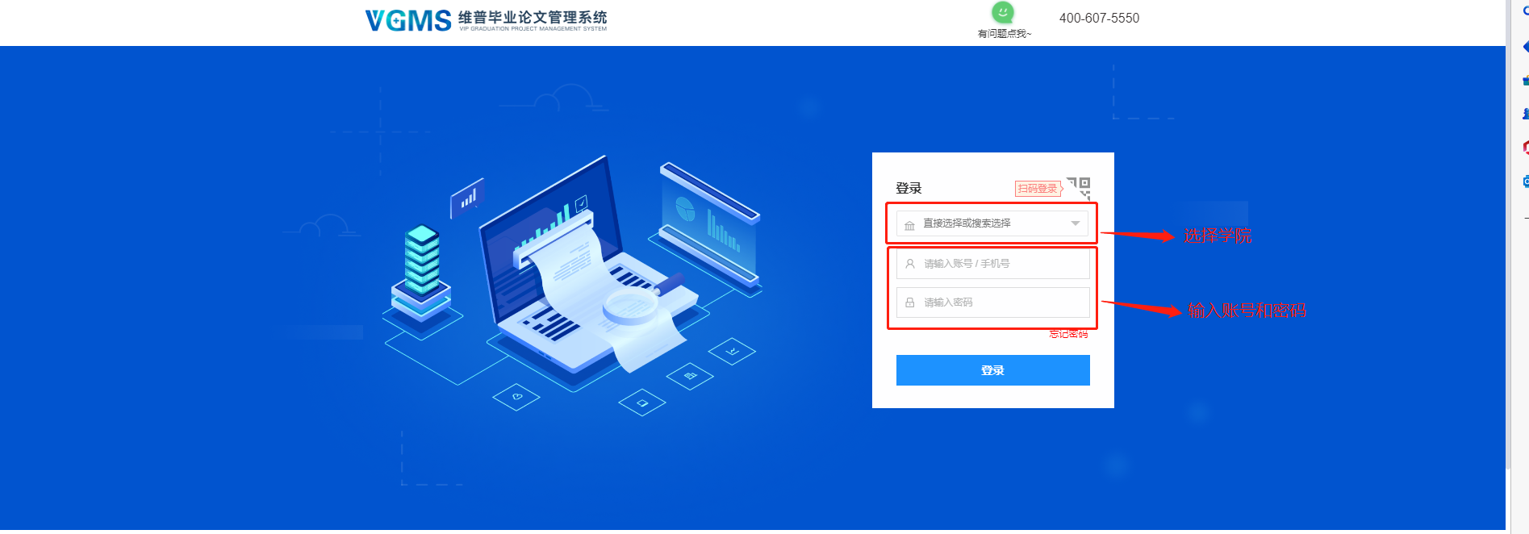
注意：一个账号如果存在多个角色，登录后先选择对应角色，然后进入系统操作。
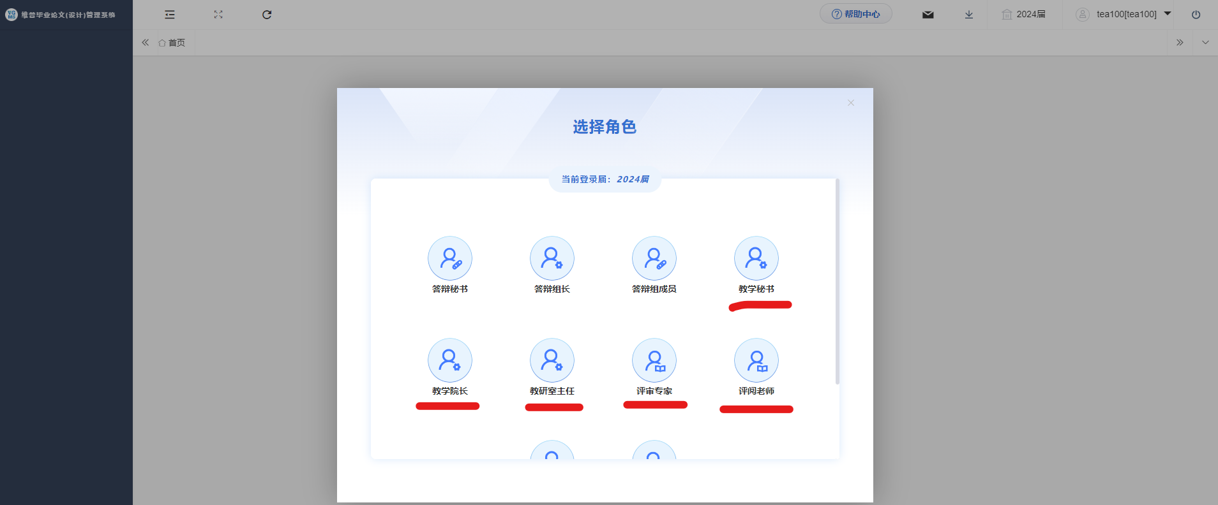
登录后进入首页，选择对应的角色之后进入系统，进入系统后也可在操作页面最上方进行角色切换。

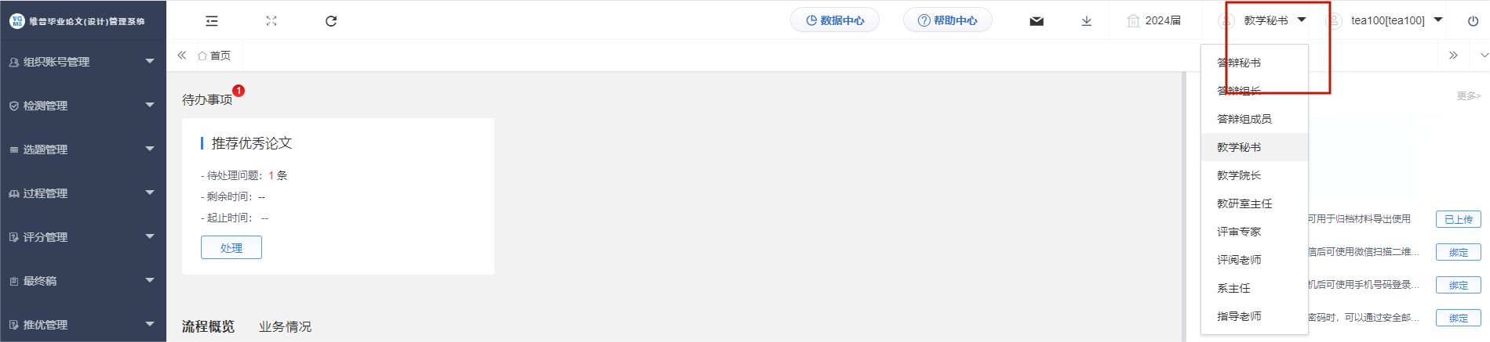
登陆后首页工作流如下图所示，蓝色框为毕设流程中需要参与的步骤，橙色框为当前需要处理的流程，点击待办事项区的处理按钮即可快速跳转到对应业务界面。
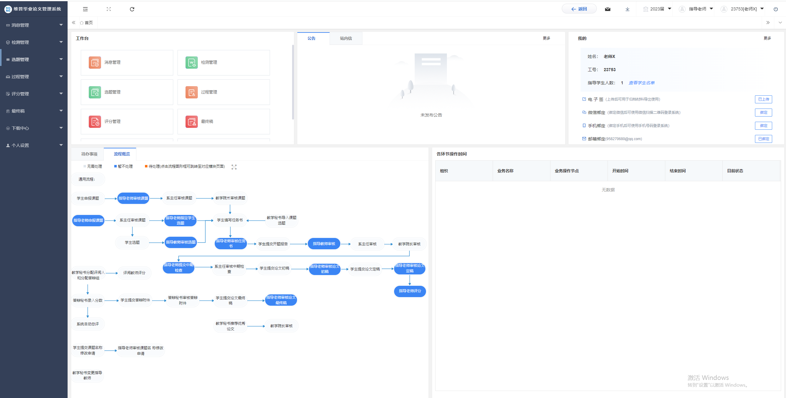

二、个人信息填写
第一步：点击左侧菜单进入“个人设置——个人信息”，填写自己的个人信息等。指导教师角色无需上传电子签名。（注意：请正确填写个人信息、学院/单位信息，用于后续过程材料导出）。
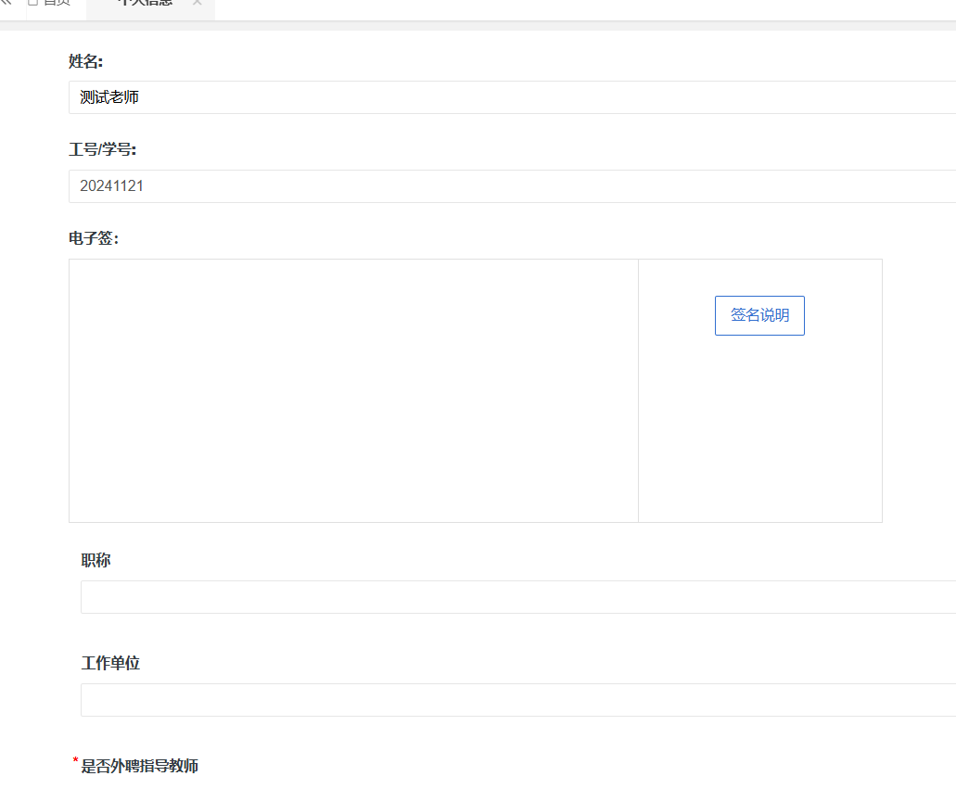
第二步：在安全中心绑定邮箱、绑定手机号、绑定微信、密码修改等操作(注意：此步骤必须进行，后续忘记密码可通过邮箱手机号找回密码！！！）。
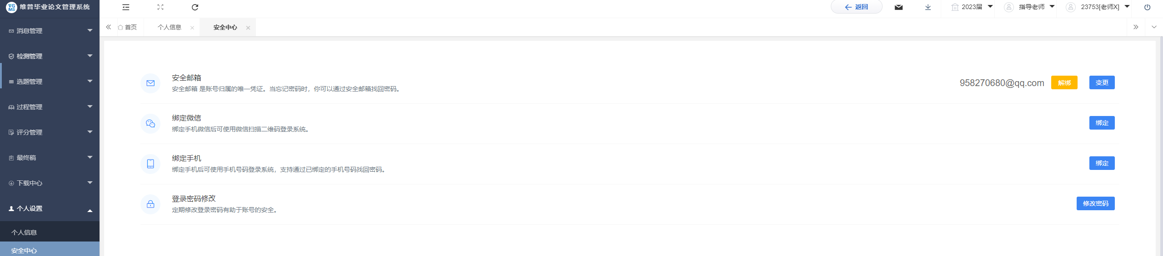

三、系统主要流程及操作方法
指导教师角色主要操作流程：
学生提交指导日志
指导老师审核指导日志
指导教师系统需要操作的流程为：
1.申报课题或审核学生提交的课题——审核学生提交的任务书——审核学生提交的开题报告——系统内填写中期检查并提交——审核学生提交的初稿——审核学生提交的定稿——评阅学生的定稿并打分——审核学生提交的最终稿——查看学生论文归档材料是否规范。
2.审核学生提交的指导日志（指导日志贯穿选题及终稿全过程）
注意事项：
（1）中期检查流程是由指导教师在系统里面填写提交，系主任审核，不是学生系统里填写；
（2）初稿不需要查重，定稿和终稿需要查重，定稿和终稿维普系统里各有一次免费的查重机会，由指导教师在系统里面操作，免费机会使用完毕，仍未通过查重，才需要学生自己在系统里面付费查重；
（3）指导日志需选题审核通过后才可进行审核。
（4）各项流程若需退回请查看《系统常见问题及使用指南》。

3.1 选题阶段
选题阶段操作有三种类型：
- 指导教师系统里申请选题，审核通过后，学生进系统选择指导老师已经申报成功的课题，此项操作见3.1.1申报课题；
- 学生自行申报课题，指导教师审核学生申报的课题，此项操作见3.1.2审核课题；
具体选择哪种课题申报方式，由各二级学院决定并通知到指导教师、学生。

3.1.1 申报课题
点击左侧菜单进入“选题管理”—“课题”—“申报课题”页面。点击页面左上角的“新增”按钮，填写相关信息，点击“确定”即可。
审核成功的课题需退回请查看《系统常见问题及使用指南》。
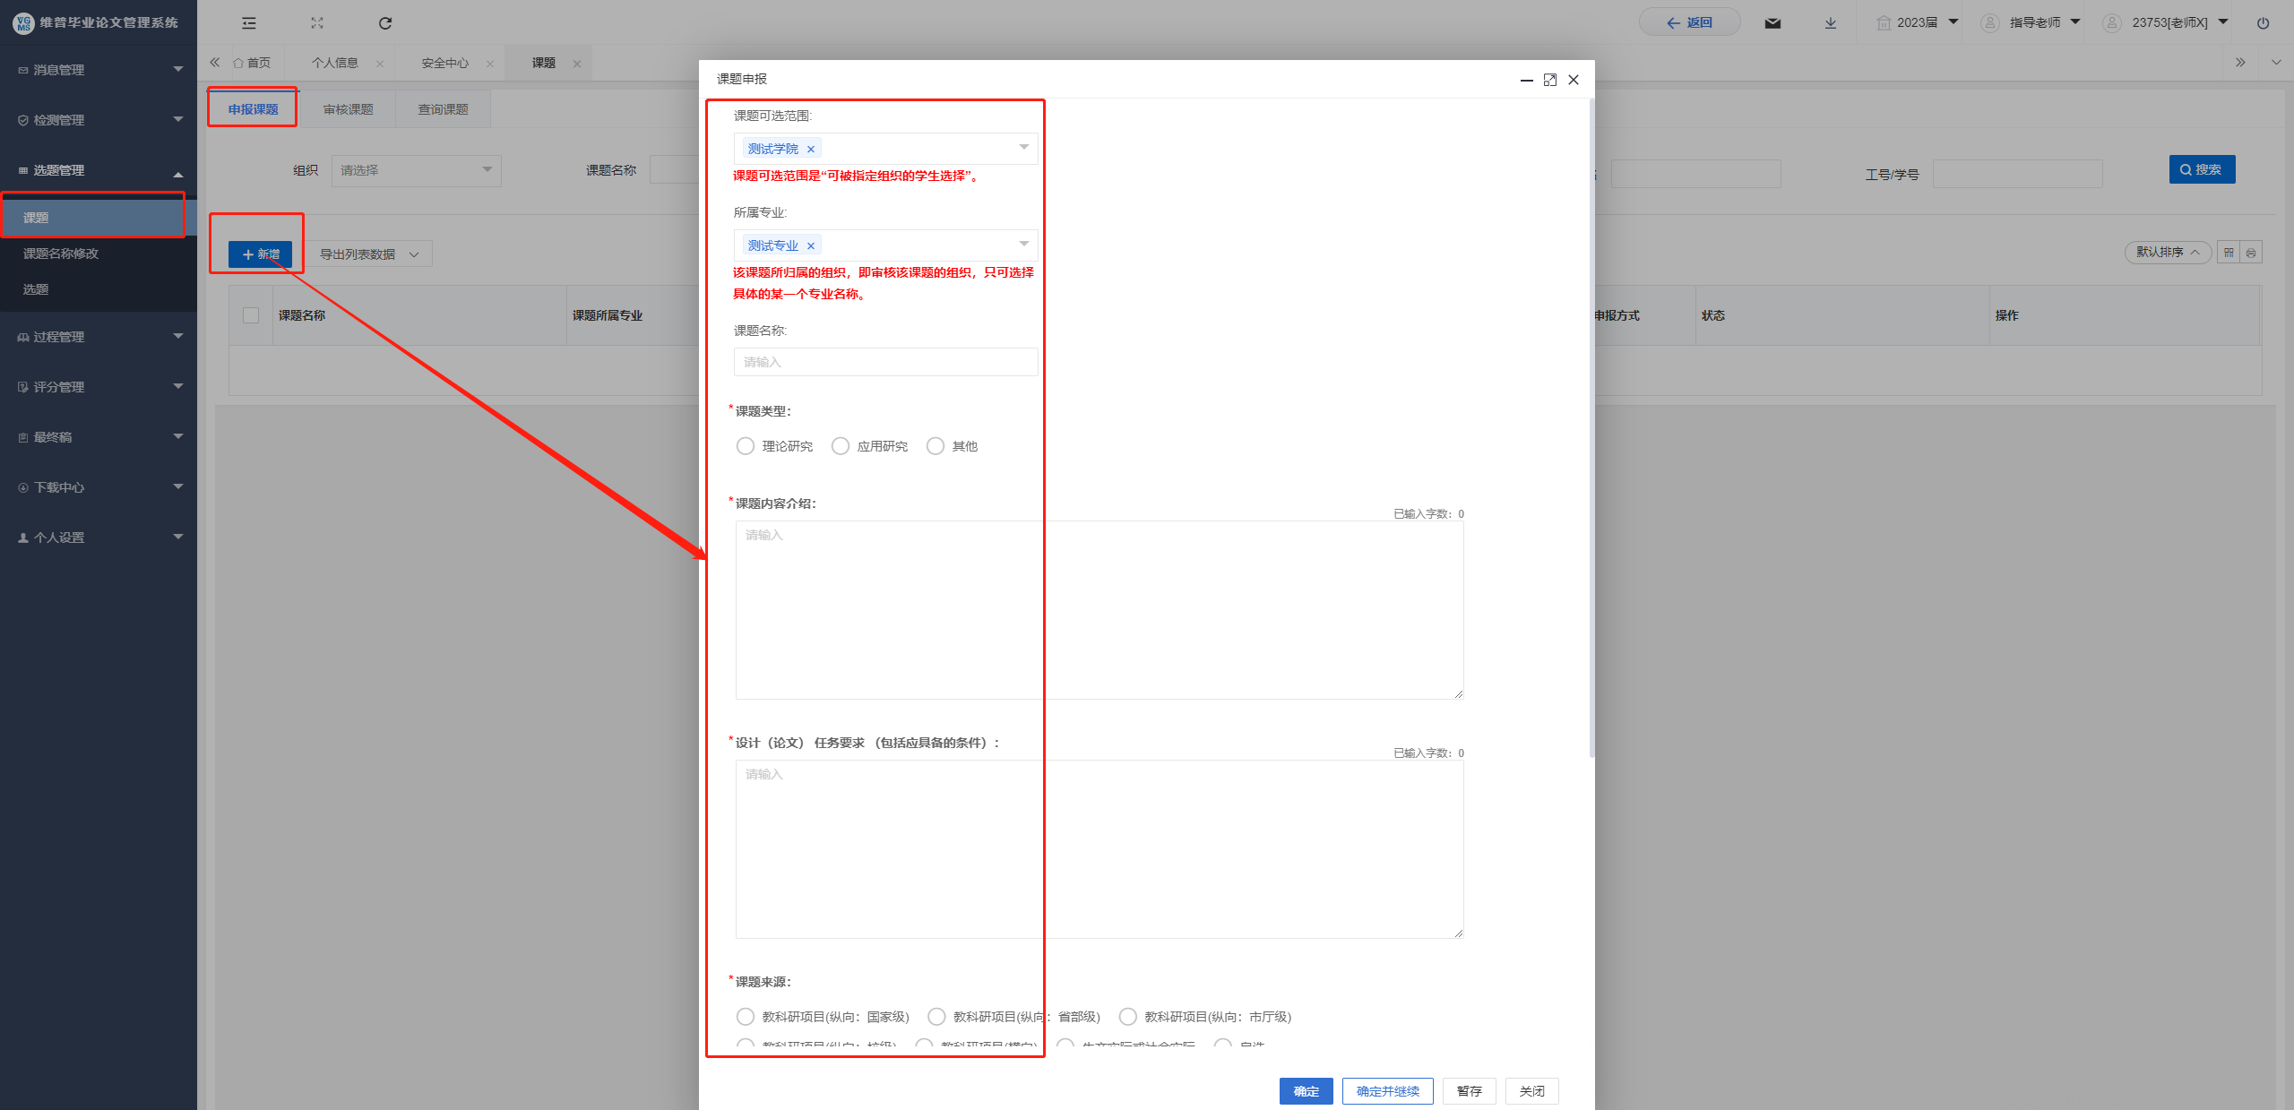

3.1.2 审核课题
点击左侧菜单栏，“选题管理”—“课题”—“审核课题”页面。点击“审核”按钮，在弹出的页面中输入审核信息并确认无误后，点击“确定”即可（注意：请指导教师严格审查学生申报的课题内容，例如论文撰写语种、是否为本专业第一届毕业生、选题来源要求和是否来源于社会生产实际应应与线下提交的选题汇总表保持一致、毕业论文（设计）类型等字段都要严格审查，无误方可通过）。
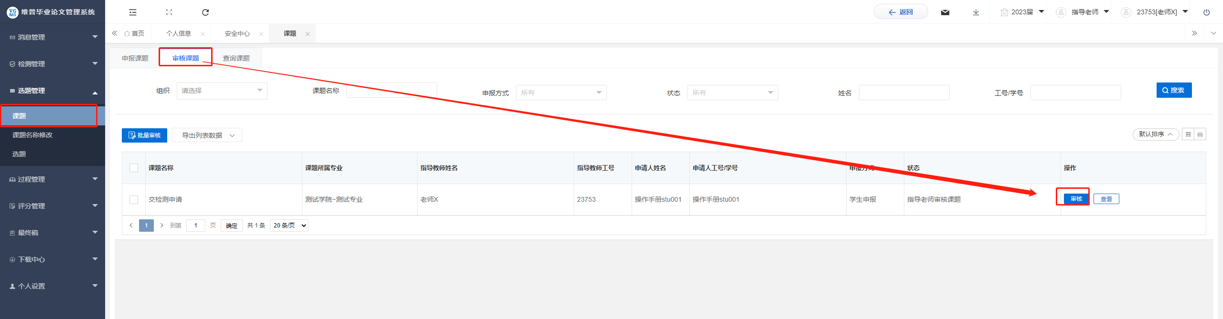
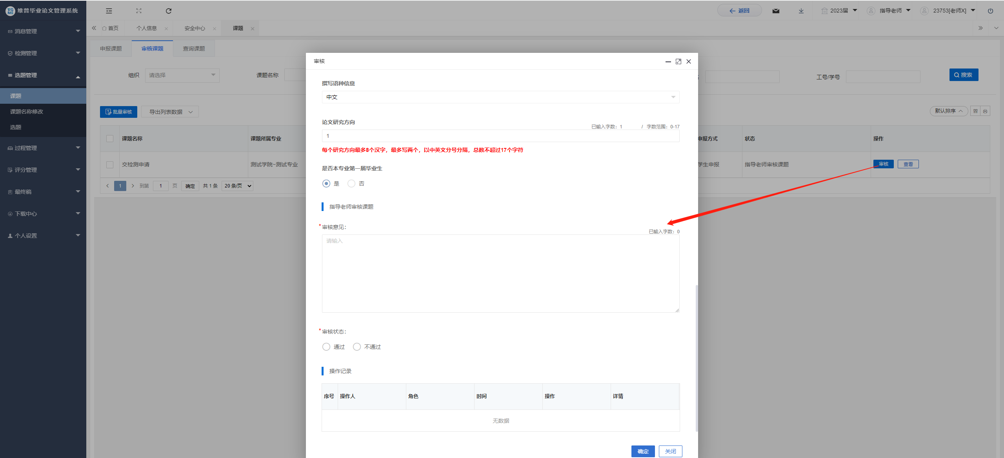
审核成功的课题需退回请查看《系统常见问题及使用指南》。

3.2 任务书阶段

3.2.1 审核任务书
点击左侧菜单栏，“过程管理”——“任务书”——“审核任务书”。点击“审核”按钮，在弹出的页面中输入审核信息并确认无误后，点击“确定”即可。
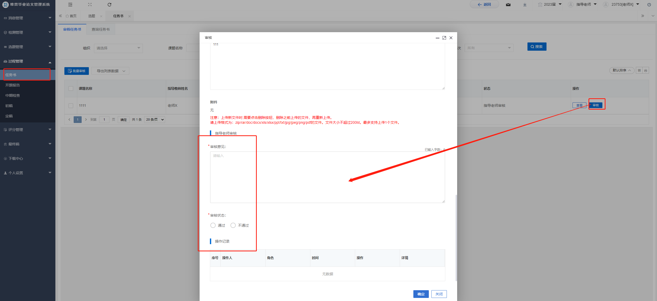

3.2.2 退回任务书
若任务书已经审核成功，但需要退回，指导教师可通过“流转到”权限退回学生的任务书，学生修改后重新提交审核，具体操作如下：
过程管理——任务书——查询任务书——搜索已经完成任务书的学生学号或姓名——点击流转到——学生提交阶段——点击确认提交。
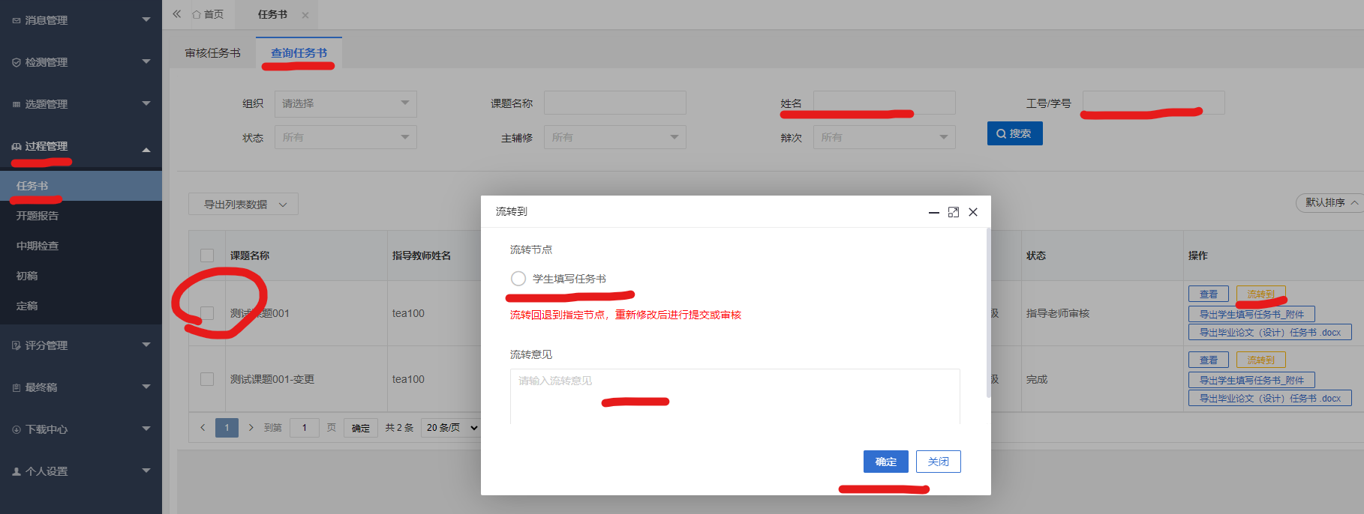

3.3 审核开题报告
点击左侧菜单进入“过程管理”—“开题报告”—“审核开题报告”页面。
点击“审核”按钮，在弹出页面中，可查看学生填写的开题报告信息，并进行审核意见以及审核通过与否的选择后，点击“提交”审核完成。
若学生开题报告已经审核完成需退回请查看《系统常见问题及使用指南》，联系各学院处理。

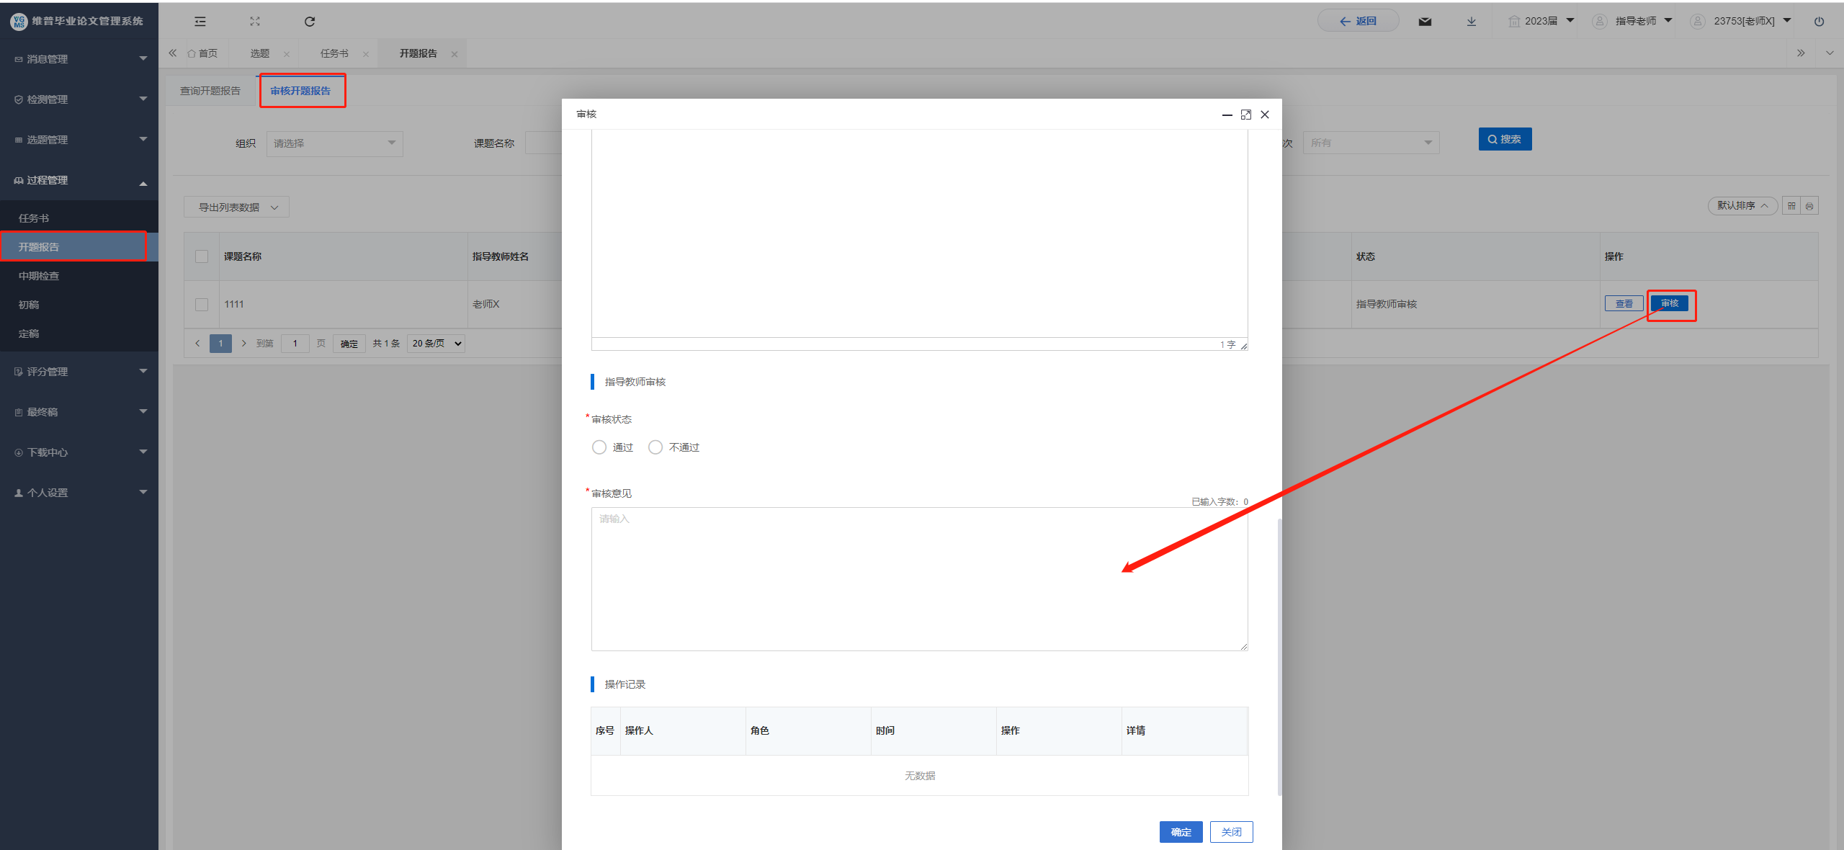

3.4 提交中期检查
点击左侧菜单进入“过程管理”—“中期检查”—“编辑中期检查”页面。点击“编辑”按钮，在弹出页面中，根据要求填写好相关内容，点击“确定”即可。
中期检查审核完成需退回请查看《系统常见问题及使用指南》，联系学院系主任和教学主任退回。
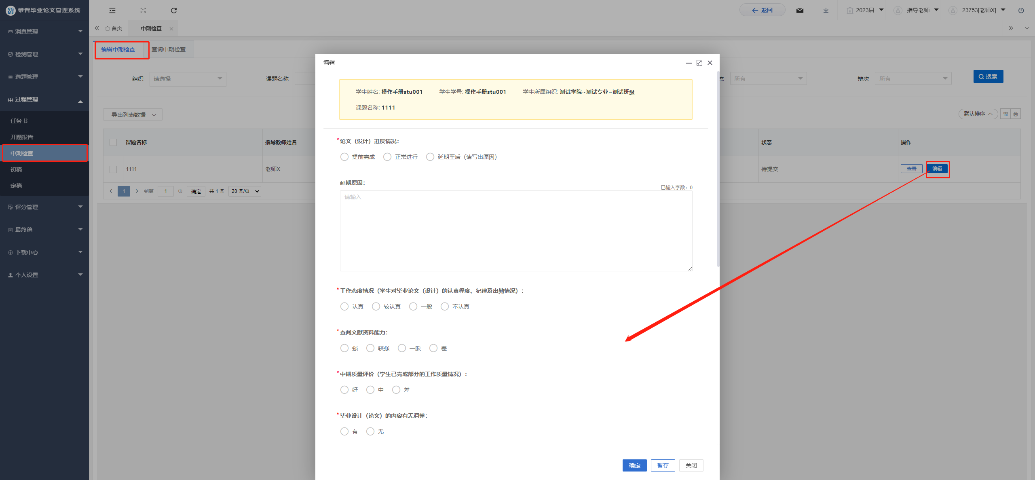

3.5初稿阶段

3.5.1 初稿审核
点击左侧菜单进入“过程管理”—“初稿”—“审核初稿”页面。
点击“审核”按钮，在弹出页面中，可查看学生提交的初稿信息，点击页面的“预览”按钮，可在线预览学生的初稿，点击页面的“下载”按钮可下载学生提交的初稿。并进行审核通过与否的选择、审核意见以及批注文档，确认无误后，点击“提交”审核完成。
注：学生初稿阶段不需要查重
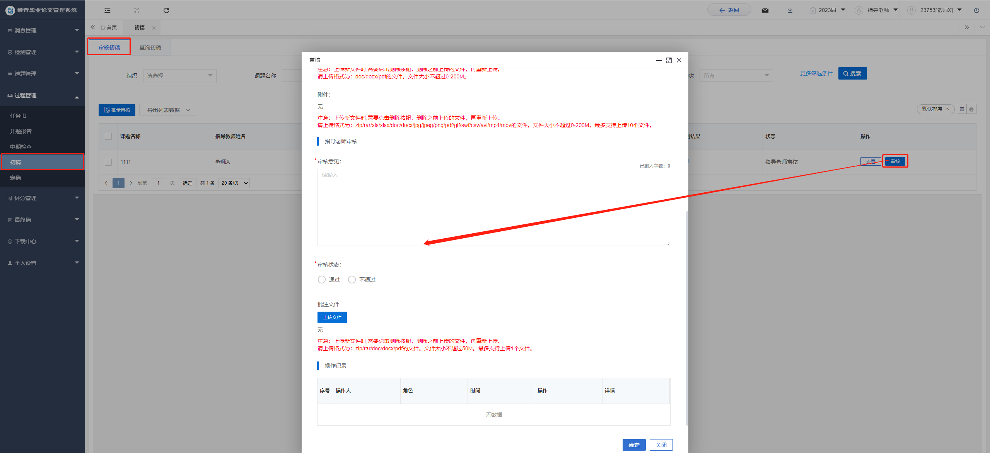

3.5.2 初稿退回
若初稿已经审核成功，但需要退回，指导教师可通过“流转到”权限退回学生的任务书，学生修改后重新提交审核，具体操作如下：
过程管理——初稿——查询初稿——搜索已经完成初稿的学生学号或姓名——点击流转到——学生提交阶段——点击确认提交。
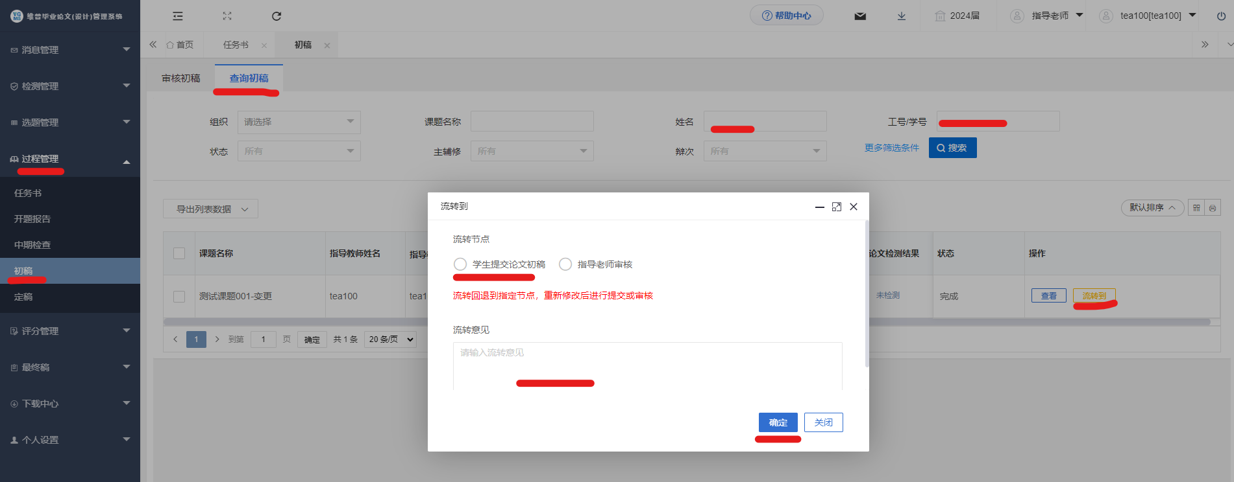

3.6 定稿阶段

3.6.1定稿审核
点击左侧菜单进入“过程管理”—“论文定稿”—“审核定稿”页面。
第一步：点击查看按钮，预览或者下载学生的论文，查看学生论文的题目、内容、格式是否有误；
第二步：若指导教师发现学生的论文题目、内容、格式有误，返回点击审核按钮，有误直接点击审核不通过；退回给学生修改，不要给学生查重，定稿免费查重机会只有一次，学生修改上传后查看无误再使用系统里唯一的查重机会！！！系统内免费机会使用完毕则需要学生根据操作手册付费自检；
第三步：若指导教师发现学生的论文题目、内容、格式无误，预览和线下审核的论文保持一致后，返回到审核定稿界面，勾选学生的论文，点击“提交检测”按钮，对学生定稿进行检测，检测通过后点击审核按钮，审核通过即可。
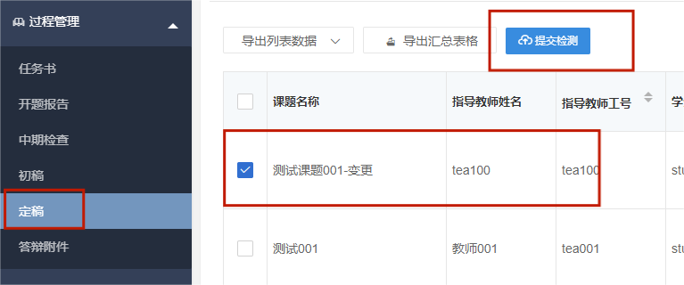
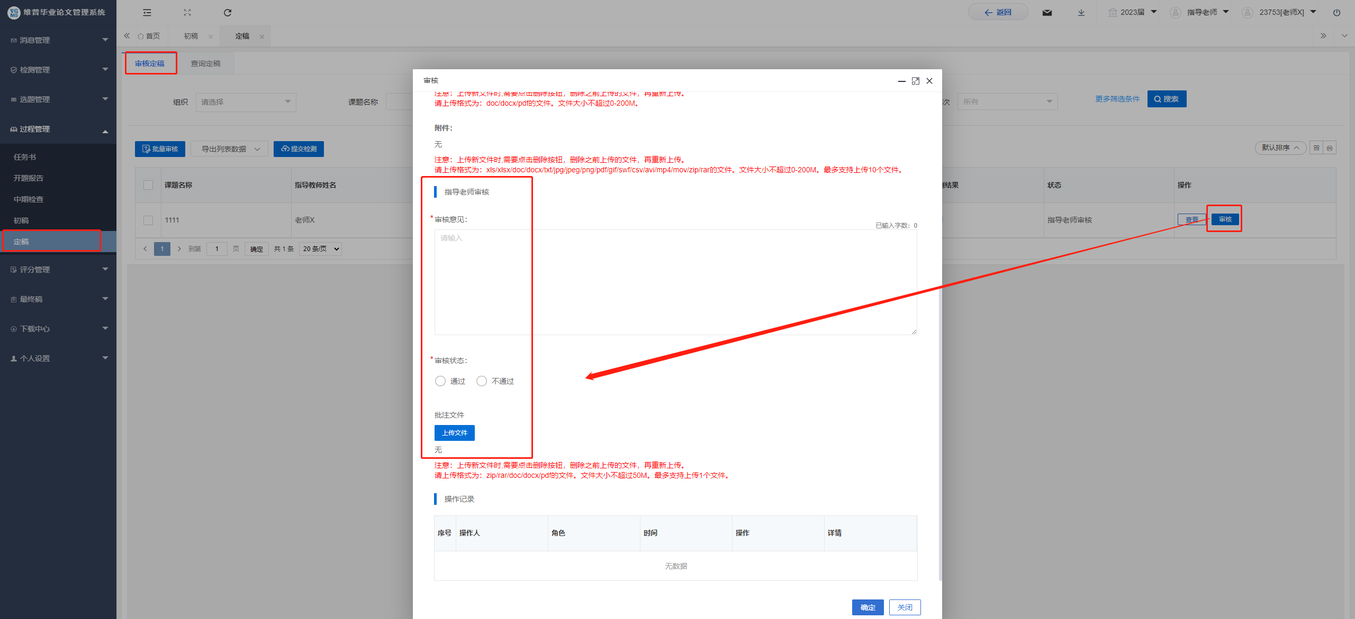

3.6.2 定稿退回
若学生定稿已经审核通过，指导老师需退回修改，定稿退回流程与初稿一致，但注意：定稿一旦退回，查重数据就会消失，新上传的定稿需要重新查重，若系统内1次免费机会指导教师已经使用，则需要学生根据操作手册自费查重。

3.7 指导教师评分

3.7.1 评分
点击左侧菜单进入“评分管理”—“指导教师评分”—“评分”页面。
点击“评分”按钮，在弹出的页面上输入评分等相关内容，确认无误之后，点击“确定”按钮即可提交，点击“暂存”填写的信息会直接保存在系统中，还可以再次编辑修改。
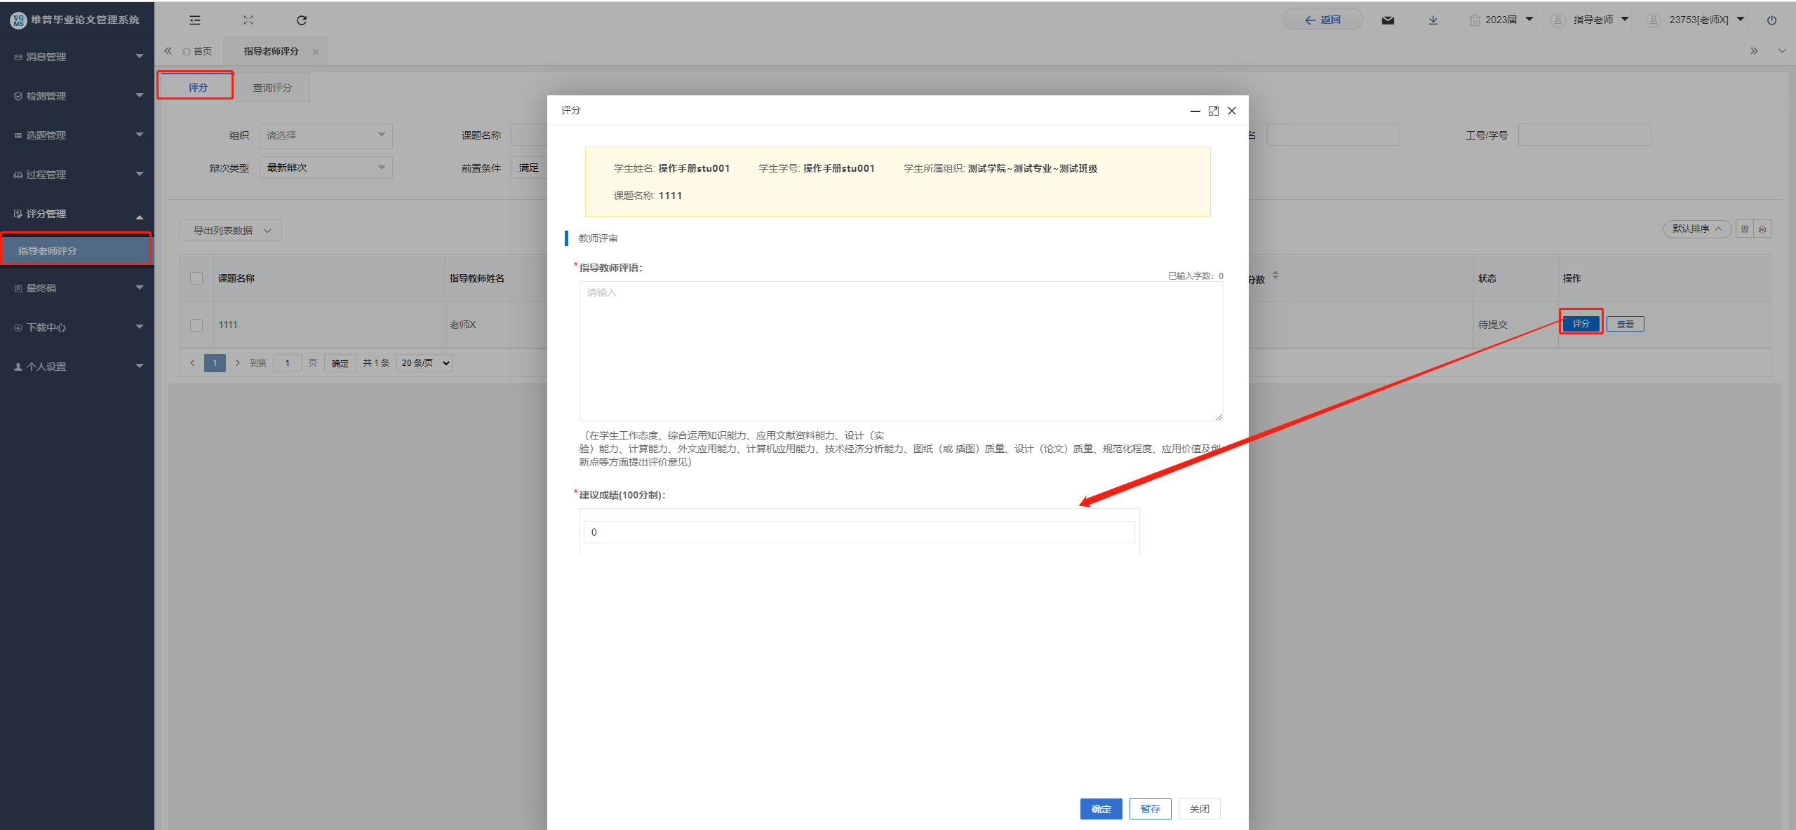

3.7.2 评分退回
若指导老师给学生定稿评分之后，需要修改评分，可以执行以下操作：
评分管理——指导教师评分——查询评分——搜索学生——点击回退——回退之后在评分界面点击重新评分提交。
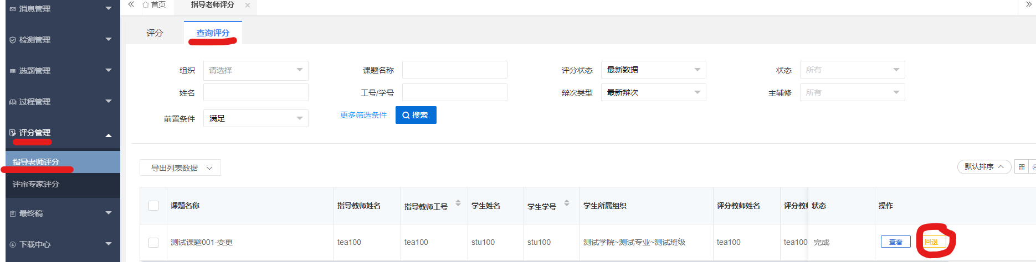

注意：评分管理——指导教师评分栏目——有两个按钮，分别是评分和查询评分。
评分：对未评分的定稿执行评分操作；
查询评分：对评分完成的定稿执行回退评分操作。
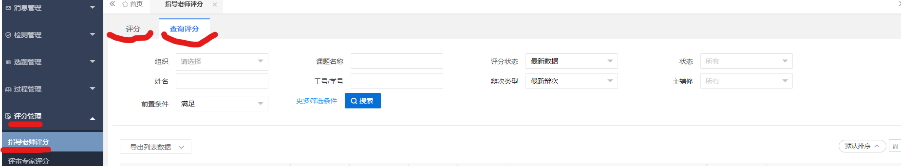

3.8 最终稿阶段

3.8.1 最终稿审核
点击左侧菜单进入“最终稿”—“最终稿”—“审核最终稿”页面。
第一步：点击查看按钮，预览或者下载学生的论文，查看学生论文的题目、内容、格式是否有误；
第二步：若指导教师发现学生的论文题目、内容、格式有误，返回点击审核按钮，有误直接点击审核不通过；退回给学生修改，不要给学生查重，最终稿免费查重机会只有一次，学生修改上传后查看无误再使用系统里唯一的查重机会！！！系统内免费机会使用完毕则需要学生根据学生操作手册付费自检；
第三步：若指导教师发现学生的论文题目、内容、格式无误，预览和线下审核的论文保持一致后，返回到审核最终稿界面，勾选学生的论文，点击“提交检测”按钮，对学生最终稿进行检测，检测通过后点击审核按钮，审核通过即可。
操作与论文定稿环节一致。
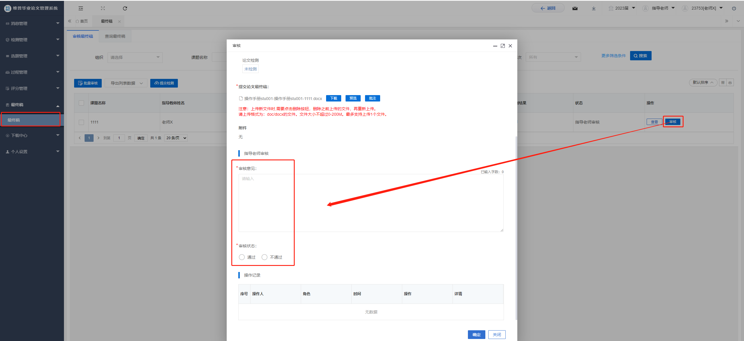

3.8.2 最终稿退回
若最终稿已经审核通过，需退回修改，最终稿退回流程与初稿一致，但注意：最终稿一旦退回，查重数据就会消失，新上传的最终稿需要重新查重，若系统内1次免费机会指导教师已经使用，则需要学生根据操作手册自费查重。

3.9 指导日志审核
学生选题完成最终审核后，系统开启指导日志填写权限，学生于系统填写指导过程记录，由指导老师于系统进行审核。
审核步骤：点击“指导日志”——选择“审核指导日志”——点击“审核”按钮进行指导日志审核及指导意见填写。
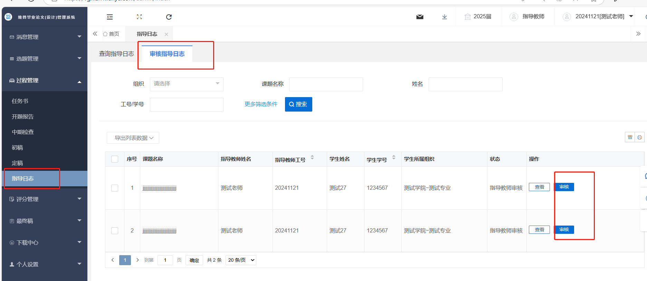
注：指导日志若未满8次，学生则无法提交定稿，请指导老师每周至少指导学生2次并至少记录一次详细指导过程，督促学生将指导过程记录于指导日志板块并提交审核。
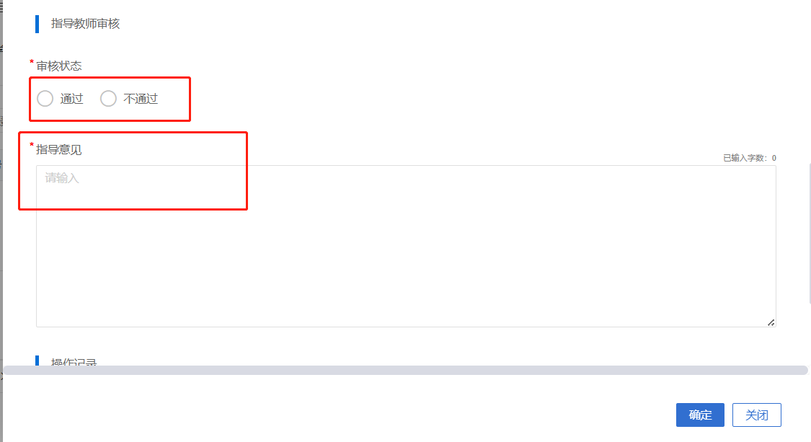

3.10归档材料下载
点击“下载中心”—“文件下载”，选中数据，点击”导出列表文件“批量下载各个流程上传的文件，指导老师应审核学生的各项流程是否按时完成，并下载归档材料检查内容格式是否有误，无误后才允许学生系统下载归档材料。
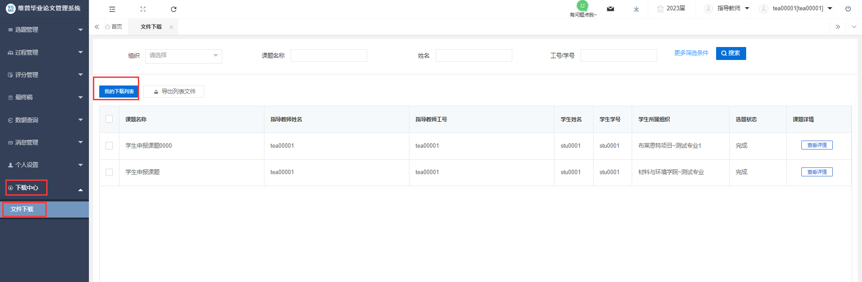

四、数据筛选
每个业务数据列表上方有多项数据筛选条件，操作人可以根据需要通过特定条件筛选数据。
以指导教师评分业务为例，进入该页面时，数据筛选条件默认符合当前操作要求。若要查看所有数据，可将评分状态、辩次类型、前置条件等筛选条件调整为全部/所有，再点击搜索按钮以查看不符合当前操作要求的部分数据。
点击“更多筛选条件”可查看更多可用筛选条件。
